

**Área del conocimiento Educación, Arte y Humanidades Departamento de Tecnología Educativa Informática Educativa**

**Tema General:**

Estrategia curricular video juego Math Play para el fortalecimiento del aprendizaje en Educación Primaria.

**Autores:**

* Br Verónica del Carmen Cárdenas Guatemala.
* Br Sandra Dolores Martínez Miranda.
* Br Jairo Javier Carranza Medina.

**Docentes:**

Msc. Luis Carlos Huerta

Msc. Olga Alfaro Mendoza

Lic. Moisés López

Ing. Ariel García.

Lic. Xiomara Zamuria.

Contenido

**1.** **Objetivos de la investigación:** 3

**2.** **Resumen.** 4

**3.** **Justificación** 5

**4.** **Contexto del videojuego educativo** 6

**5.** **Evaluación de los aprendizajes en el videojuego** 6

**6.** **Diseño de mapas del videojuego educativo** 9

**7.** **Guion audiovisual** 12

**8.** **Aspectos educativos del videojuego** 14

**9.** **Planeamiento Didáctico.** 15

**10.** **Prueba Objetiva.** 25

**11.** **Conclusiones:** 32

**12.** **Recomendaciones:** 33

**13.** **Anexos.** 35

**14.** **Referencias** 56

# **Objetivos de la investigación:**

**General:**

* Elaborar estrategia curricular video juego educativo Math Play para fortalecer el aprendizaje del contenido Cantidad de Veces en la asignatura de matemáticas a través de diferentes ejercicios presentados.

**Específicos:**

* Determinar los recursos tecnológicos con las que cuenta el Centro Educativo Humberto Pavón Fonseca.
* Analizar las estrategias de enseñanza y aprendizaje que se están implementando en el contenido de Cantidad de Veces con los estudiantes de quinto grado del Centro Educativo Humberto Pavón Fonseca.
* Desarrollar video educativo Math Play como apoyo para fortalecer el aprendizaje en los estudiantes de quinto grado del Centro Educativo Humberto Pavón Fonseca.

# **Resumen.**

El videojuego Math Play está diseñado para mejorar las competencias, habilidades y destrezas matemáticas de estudiantes de quinto grado con dificultades en esta materia. Focalizado en la Unidad X, que trata sobre la "cantidad de veces", el juego ayuda a los estudiantes a dominar la capacidad de establecer relaciones claras entre dos cantidades usando números naturales para resolver problemas cotidianos. Además, el juego permite a los estudiantes diferenciar conceptualmente entre cantidad comparada y cantidad básica, facilitando la resolución de diversos problemas de la vida diaria. Así, Math Play no solo refuerza el entendimiento matemático, sino que también promueve la aplicación práctica de estos conceptos en situaciones reales.

# **Justificación**

El objetivo principal de nuestra investigación está centrado en la funcionalidad del video juego educativo Math play, el cual servirá como herramienta de apoyo al proceso de enseñanza-Aprendizaje a través de la presentación de diferentes pantallas con actividades que los estudiantes resolverán a medida que avancen en el juego, los niveles están desde el nivel fácil hasta el nivel avanzado de acuerdo a la complejidad de las mismas, al igual que consta de su respectiva retroalimentación del contenido en el caso que el estudiante falle al resolver alguna actividad también una calificación a cada respuesta correcta e incorrecta. El objetivo general de este proyecto consiste en fortalecer el dominio de las operaciones básicas matemáticas en los estudiantes de quinto grado, mediante la integración curricular del video juego Math Play. Para lograrlo, se plantean objetivos específicos que abarcan desde la creación y adaptación del video juego como recurso pedagógico, hasta la evaluación sistemática del proceso de enseñanza-aprendizaje, incorporando la resolución de problemas contextualizados en la vida cotidiana.

Nuestro proyecto se relaciona con el ODS 4 el cual es Garantizar una educación inclusiva y equitativa de calidad y promover oportunidades de aprendizaje permanente para todos, ya que los videojuegos educativos matemáticos juegan un papel crucial en la promoción de una educación matemática de calidad, accesible, inclusiva y motivadora, alineándose perfectamente con los objetivos y metas del ODS 4. Además, representan una herramienta poderosa para transformar y modernizar los métodos educativos, haciéndolos más relevantes para las generaciones actuales y futuras.

# **Contexto del videojuego educativo**

El video juego Math Play se enfoca en el fortalecimiento de las competencias, habilidades y destrezas de los estudiantes de quinto grado que presentan dificultad en la asignatura de matemáticas, específicamente en la Unidad número X contenido “cantidad de veces” con el uso de video juego ellos fortalecerán sus habilidades en cuanto al dominio de poder establecer con claridad la relación entre dos cantidades con números naturales en la solución de situaciones cotidianas. De igual manera puedan identificar la diferencia conceptual entre cantidad comparada y cantidad básica, permitiéndoles de esta manera resolver distintos problemas de la vida diaria.

Las actividades de aprendizaje están redactadas en función de la necesidad educativa detectada y los indicadores de logro del programa de quinto grado, cuyo objetivo principal es lograr que los estudiantes alcancen el dominio de las operaciones básicas fundamentales de la multiplicación y división, así como la resolución de problemas a través del video juego Math Play, el cual está enfocado en servir como una herramienta de apoyo al docente y estudiantes diseñada con pantallas creativas e interactivas con tres niveles iniciando con el fácil, medio y avanzado cada uno con sus respectivas actividades y retroalimentación correspondiente al igual que un mensaje de “felicidades” en el caso que sea correcta su respuesta, y de “fallaste” cuando la respuesta sea incorrecta, de igual forma le presenta la respuesta correcta para que el estudiante vea en que se equivocó y un mensaje motivacional animándole a continuar con el juego, con cada respuesta correcta se van sumando puntos y al final del juego el estudiante podrá observar el puntaje alcanzado.

# **Evaluación de los aprendizajes en el videojuego**

El tipo de evaluación que implementaremos en el videojuego (según finalidad, función y el momento de aplicación) es la Evaluación manera formativa y sumativa.

Formativa por qué se centra en el desarrollo de las competencias y habilidades de los estudiantes al igual que busca evaluar la capacidad de aplicar el conocimiento en diferentes situaciones, resolver problemas y comunicarse de manera efectiva y sumativa ya el objetivo principal de la evaluación sumativa es medir y certificar el aprendizaje alcanzado por los estudiantes al final de un período y se enfoca en evaluar el nivel de logro de los objetivos educativos establecidos.

Según el estudio de (Tapia et al., 2023) la evaluación formativa y sumativa son importantes para el proceso educativo y tienen diferentes objetivos. La evaluación formativa se utiliza para monitorear el progreso del estudiante durante el proceso de aprendizaje y proporcionar retroalimentación para mejorar su rendimiento, mientras que la evaluación sumativa se utiliza para evaluar el rendimiento del estudiante al final del proceso de aprendizaje. Además, el uso de técnicas innovadoras de evaluación, como la retroalimentación en tiempo real, la evaluación por pares y la gamificación, puede mejorar la calidad de la evaluación y el aprendizaje del estudiante.

Afirman (Bastidas Martínez & Guale Vásquez, 2019) que la evaluación formativa constituye un proceso en continuo cambio, producto de las acciones de los alumnos y de las propuestas pedagógicas que promueva el docente de ahí que sea importante entender qué ocurre en el proceso e identificar la necesidad de nuevas oportunidades de aprendizaje.

Según (Bastidas Martínez & Guale Vásquez, 2019) el docente contribuye al éxito del estudiante a través del programa de estudio, dando seguimiento al cumplimiento de los objetivos desarrollando los contenidos, utilizando los medios que se ponen a disposición para el aprendizaje del alumno, pero si éste no asume con responsabilidad el plan de estudio, su éxito no está asegurado a pesar del trabajo del profesor.

Durante la realización de las actividades en el video juego Math Play por los estudiantes, el docente podrá monitorear a cada uno de los estudiantes a través de las tabletas, observando así el avance de cada uno de los estudiantes, se podrá apreciar la evaluación sumativa de forma que según como vayan avanzando en los niveles podrán ir observando su puntaje o calificación proporcionada por el juego ya que cada nivel tiene un puntaje que el estudiante podrá observar en la pantalla del juego y la evaluación formativa ya que el video juego que estamos desarrollando cuenta con una serie de actividades que están redactadas en función de la necesidad educativa detectada, cuyo objetivo principal es lograr que los estudiantes alcancen el dominio de las operaciones básicas fundamentales de la multiplicación y división, así como la resolución de problemas a través del video juego Math Play, el cual servirá como una herramienta de apoyo al docente y estudiantes diseñada con pantallas creativas e interactivas con tres niveles iniciando con el fácil, medio y avanzado cada uno con sus respectivas actividades y retroalimentación correspondiente al igual que un mensaje de “felicidades” en el caso que sea correcta su respuesta, y de “fallaste” cuando la respuesta sea incorrecta, de igual forma le presenta la respuesta correcta para que el estudiante vea en que se equivocó y un mensaje motivacional animándole a continuar con el juego, con cada respuesta correcta se van sumando puntos y al final del juego el estudiante y docente podrán observar el puntaje o nota alcanzada.

# **Diseño de mapas del videojuego educativo**

|  |
| --- |
| **Primera pantalla creando la escena para nuestro video juego se crea una cuadricula creando el tile palette.** |
| **primer nivel de nuestro video juego se creó un juego de laberinto donde el jugador tiene que desplazar al robot por un laberinto hasta llegar a la meta.** |
| **En este nivel 2 se avanza por el laberinto.** |
| **nivel 3 ha llegado a un nuevo laberinto y aquí cambia el ambiente de fondo de nuestro laberinto.** |
| **En este último ya está a punto de llegar a la meta, para finalizar con el reto del laberinto.** |

# **Guion audiovisual**

|  |  |  |  |  |
| --- | --- | --- | --- | --- |
| **Título:** Math Play  **Objetivo:**  Demostrar que Math Play como una experiencia educativa y entretenida, que ayudara a los estudiantes de quinto grado a desarrollar sus habilidades matemáticas mientras se divierten. | | | | |
| **Escena** | **Tiempo-Aprox.** | **IMAGEN** | **DIALOGO / VOZ EN OFF/**  **VOZ IN** | **AUDIO** |
| 1 | 50 s | Se muestra el personaje principal del juego señalando el logotipo de "Math Play” con el sobre un fondo animado de figuras geométricas y números flotantes con la opción de menú. | "¡Bienvenidos a Math Play, donde las matemáticas se convierten en una emocionante aventura! Permítanme guiarlos a través del juego."  "Aquí en Math Play, puedes elegir entre tres emocionantes niveles desde el nivel Fácil, Medio y Difícil. | Música de fondo alegre. |
| 3 | 70s | Ejemplo de un ejercicio de nivel Fácil.  Personaje mostrando la respuesta correcta siendo ingresada y celebración visual. | En cada nivel hay una serie de actividades que van adaptadas de acuerdo al nivel de complejidad, las que deberás resolver ya sean de selección única o múltiple, Si aciertas te mostrara el mensaje  "¡Correcto!, el juego te felicita y suma puntos. Al igual que va animándote a continuar con el juego ¡Sigue así!" | Sonido de acierto y aplausos. |
| 4 | 70s | Ejemplo de una respuesta incorrecta siendo ingresada, seguido por la corrección automática.  Vista de la barra de progreso y puntuación aumentando. | "Si te equivocas, Math Play te muestra un mensaje de “fallaste” pero, te muestra la respuesta correcta y te explica en que te equivocaste. Así podrás aprender de tus errores y mejorar en el próximo intento."  "Cada acierto te otorga puntos, y tu puntaje total se refleja en esta barra de progreso. | Sonido de error y luego un tono suave de corrección.  Sonido de puntos sumándose. |
| 5 | 50s | Pantalla de resumen mostrando aciertos, errores y puntaje final.  Cierre con el logo de "Math Play". | "Al finalizar tu sesión de juego, puedes revisar tus logros: cuántos problemas resolviste correctamente, cuántos errores cometiste y cuál fue tu puntaje final. Y un mensaje ¡Mira cómo has mejorado!"  "Eso es todo por hoy en Math Play, espero que hayas disfrutado aprendiendo y resolviendo problemas matemáticos. ¡Nos vemos en la próxima aventura!" | Música de fondo suave. |

**Personajes:**

Protagonista: Personaje principal que presenta el contenido del juego.

Personajes no jugables: personajes animados que interactúan con el protagonista.

**Mecánica del juego:**

Los retos incluyen operaciones con cantidad de veces.

Si el jugador resuelve correctamente el reto, ganará puntos y avanzará en el juego.

Si el jugador resuelve incorrectamente el reto, perderá puntos y seguirá avanzando, aunque pierda puntos al final podrá ver sus resultados.

# **Aspectos educativos del videojuego**

El video juego está diseñado con actividades para reforzar el contenido “Cantidad de Veces” también están presentes frases motivacionales como “Felicidades lo estás haciendo muy bien, continua” al igual que si se equivocas, Math Play le muestra un mensaje de “fallaste” pero, también muestra la respuesta correcta y te explica en que te equivocaste. Así podrás verificar a donde tuvo errores y mejorar en el próximo intento. Cada acierto le otorga al estudiante puntos, y el puntaje total se refleja en esta barra de progreso.

# **Planeamiento Didáctico.**

|  |  |  |  |
| --- | --- | --- | --- |
| **Quinto Grado** | | | |
| **Eje Transversal** | **Componente (s)** | **Competencia (s)** | |
| Convivencia y Ciudadanía | Derechos Ciudadanos | 8. Manifiesta conductas de aprecio, amor, cuidado y ayuda hacia las demás personas, a fin de contribuir a una cultura de paz, para mantener un entorno seguro, integrador, con valores de respeto hacia las diferencias, posibilitando una sociedad pacífica donde los conflictos se resuelvan mediante el dialogo y el entendimiento. | |
| **competencias de Grado** | | | |
| 6.Aplica los conceptos de cantidad de veces, razón y tanto por ciento, en la solución de situaciones en diferentes contextos. | | | |
| **Quinto Grado** | | | |
| **Unidad X: Cantidad de veces (16 H/C)** | | | |
| **Indicadores de logros** | | | **Contenidos** |
| 1. Emplea el concepto de cantidad de veces, cantidad comparada y cantidad básica con números naturales, en la solución de situaciones de la vida cotidiana. | | | 1. Cantidad de veces con Números Naturales  1.1 Significado de cantidad de veces.  1.2Cantidad comparada  1.3Cantidad básica |

**Fecha:** 06/10/2024

**II Semestre**

**Asignatura**: Matemática

**Unidad:** X Cantidad de veces

**Grado**: 5to.

**Sección**: D

**Competencia de eje transversal:** Manifiesta conductas de aprecio, amor, cuidado y ayuda hacia las demás personas, a fin de contribuir a una cultura de paz, para mantener un entorno seguro, integrador, con valores de respeto hacia las diferencias, posibilitando una sociedad pacífica donde los conflictos se resuelvan mediante el dialogo y el entendimiento.

**Competencia de grado:** Aplica los conceptos de cantidad de veces, razón y tanto por ciento, en la solución de situaciones en diferentes contextos.

**Indicador de logro:** Emplea el concepto de cantidad de veces, cantidad comparada y cantidad básica con números naturales, en la solución de situaciones de la vida cotidiana.

**Contenido:** Relacionamos cantidades (cantidad de veces)

**Criterios de Evaluación:**

**C1:** Analiza situaciones del contexto que le permitan relacionar dos cantidades por medio de la aplicación educativa Math Play.

**C2:** Utiliza la aplicación Math Play en actividades integradas en las tabletas móviles sobre el contenido cantidad de veces.

**C3:** Demuestra actitud positiva y aprecio hacia los demás al realizar sus trabajos en la aplicación educativa Math Play.

|  |  |  |  |
| --- | --- | --- | --- |
| P/T | Actividades del Maestro | Reacción | Evaluación |
| Presentación del problema | * Revisión de tareas * Repaso del tema anterior. * Realizan exploración de Conocimiento previos a través de la dinámica “el cartero” que se presentara mediante un recurso multimedia (video). * A través de la aplicación educativa math play resuelve el siguiente problema:   José compró 4 canastos pequeños, cada uno con 6 plátanos.  ¿Cuántos plátanos hay en total? | Participa con entusiasmo al realizar ejercicios prácticos con el juego math play. | Estimulan su participación. |
| Solución del problema | Las niñas y niños pasan a presentar sus diferentes ideas de solución del problema:  PO:4*6: 24  R: 24 plátanos hay en total. | Se interesan por resolver los ejercicios. | Responden la interrogante:  ¿Cuántos plátanos hay en total? |
| Ejercitación | 1. Compara la longitud de las cintas. ¿Cuántas veces la longitud de la cinta de abajo es la longitud de la cinta de arriba?   2 m  4 m  0  1  Veces    2) La longitud de la cinta de abajo es 2 veces la longitud de la cinta de arriba. ¿Cuánto mide la cinta azul de abajo?    3)Se muestra al usuario la imagen de una rueda de pizza que contiene 16 trozos y otra imagen con 4 niños.  ¿Cuántos trozos le corresponden a cada niño? | Resuelve los ejercios mediante el uso del video juego math play. | Analizan la forma correcta para el cálculo de los ejercicios presentes en el video juego. |
| Conclusiones | Concluye que cuando comparamos dos cantidades, relacionando las veces que una contiene a la otra, a una se le llama cantidad comparada y a la otra cantidad básica, por lo que:  cantidad de veces = cantidad comparada ÷ cantidad básica.  Para finalizar analiza la siguiente situación y comparte su respuesta con sus compañeros y docente.  Enrique con C$ 28 y Martha con 10 veces el valor de la primera.  ¿Cuántos córdobas tiene Martha?   1. C$150 2. b) C$ 200 3. c) C$ 280 | Participa y aporta a la conclusión con diferentes ideas. | Demuestran sus aprendizajes sobre el contenido cantidad de veces. |
| Tarea en casa.  Resuelve la situación que se te presenta a continuación y posteriormente la realizara en el video juego math play.  Ana tiene una rueda de pizza que contiene 16 trozos y lo debe repartir con 4 niños. ¿Cuántos trozos le corresponden a cada niño? | | | |

**Recursos Utilizados:**

1. Tablet.
2. Proyector.
3. Computadora.
4. Aplicación math play.

**Nota:**

El plan de matemática contiene una estructura en cuadro y está conformada mediante la aplicación de los 8 pasos metodológicos de los cuáles se trabajan solamente con 4 pasos los cuáles son: (presentación del problema, solución del problema, ejercitación, conclusiones y para concluir la tarea).

**(Instrumento de Evaluación) Lista de Cotejo**

|  |  |  |  |  |
| --- | --- | --- | --- | --- |
| Nombre: | | | | |
| Grado: | | | | |
| Fecha: | | | | |
| Criterios de Evaluación | 1 | 2 | 3 | Total |
| 1. Analiza situaciones del contexto que le permitan relacionar dos cantidades por medio de la aplicación educativa Math Play Ground. |  |  |  |  |
| 1. Utiliza la aplicación Math Play Ground en actividades integradas en las tabletas móviles sobre el contenido cantidad de veces. |  |  |  |  |
| 1. Demuestra actitud positiva y aprecio hacia los demás al realizar sus trabajos en la aplicación educativa Math Play Ground. |  |  |  |  |
| 1. Participa Activamente en la clase |  |  |  |  |

# **Prueba Objetiva.**

**prueba objetiva**

Nombre de la asignatura: Matemática

Nombre del docente:

Valor de la prueba: 100 pts.

Nombre del estudiante:

Grado: 5º

Sección

Fecha:

En la misma prueba deberá proponer ítems de prueba subjetiva para contenidos procedimentales.

Lea y analice detenidamente cada ítem luego seleccione la respuesta correcta

**Selección Única.**

Si hay 4 canastos pequeños y en cada hay 6 plátanos.

¿Cuántos plátanos hay en total?

1. 24
2. 36
3. 12

**R: 24 plátanos hay en total. (10 pts.)**

1. Martha gasto C$154 en 7 cuadernos.

¿Cuánto cuesta cada uno?

1. 154/7
2. R2: 22

**R= 22 (8 pts.)**

1. Enrique compró una pizza que contiene 16 trozos y la quiere repartir a 4 niños.

¿Cuántos trozos le corresponden a cada niño?

1. 3
2. 6
3. 4
4. 2

**R= 4 (8 pts.)**

1. Enrique con C$ 28 y Martha con 10 veces el valor de la primera.

¿Cuántos córdobas tiene Martha?

1. C$150
2. b) C$ 200
3. c) C$ 280

**R= 280. (8 pts.)**

1. Si van viajando dos vehículos; el primero ha recorriendo 5 km y el segundo 25 km.

¿Cuántas veces el recorrido del primer carro es el recorrido del segundo?

1. 9
2. 15
3. **5**

**R= 5. (8 pts.)**

**Complete**

Complete cada ítem según considere es la respuesta correcta.

1. Compara la longitud de las cintas. ¿Cuántas veces la longitud de la cinta de arriba es la longitud de la cinta de abajo?

2 m

4 m

0

1

Veces

**R: 2 veces (6 pts.)**

Se muestra el siguiente ejercicio: La longitud de la cinta de abajo es 2 veces la longitud de la cinta de arriba. ¿Cuánto mide la cinta azul de abajo?

4 m

4

1

0

R: **8** **(6 pts.)**

1. La longitud de la cinta de abajo es 2 veces la longitud de la cinta de arriba. ¿Cuánto mide la cinta de arriba?

0

1

6 **CV**

6 m

**R: 3 m (6 pts.)**

1. Hay dos computadoras una pesa 30.5 libras y otra que pesa 6.1 veces menos el peso de la primera. ¿Cuántas libras pesa la otra? _______

**R=5 Lb (6 pts.)**

1. Hay una papaya que pesa 1170 g y un mango que pesa 9 veces menos el peso de la papaya. ¿Cuántos gramos pesa el mango? ________

**R= 130 gr (6 pts.)**

**Falso o verdadero**

**Seleccione (a) si es verdadero o (b) si es falso según considere.**

1. Si un borrador tiene un valor de C$ 10 y un cuaderno vale cuatro veces más. El cuaderno tiene un costo de 35 córdobas.
2. Verdadero
3. Falso

**R: falso (6 pts.)**

1. Hay una cinta cuya medida es de 73, 5 cm de longitud y otra cinta cortada en 6 trozos iguales entonces cada trozo mide 12.25 cm?
2. Verdadero
3. falso

**R: Verdadero (6 pts.)**

1. Hay dos personas leyendo el mismo libro cada uno. Fátima leyó 52 páginas y su hermano 32. La cantidad de páginas que leyó Fátima es 1.6 veces mas que la de su hermano
2. Verdadero
3. falso

**R: Verdadero (6 pts.)**

1. Miguel tiene 8 y su padre de 34 años.

la edad de Miguel es 4.25 veces la edad de su papá.

1. Verdadero.
2. Falso.

**R: Verdadero (6 pts.)**

1. Camilo que pesa 80 lb y su prima que tiene 0,6 veces el peso de él.

entonces el peso de ella es de 48 lb.

**R=Verdadero (6 pts.)**

**Nota=**Esta prueba evalúa habilidades matemáticas como la división, la multiplicación y la resolución de problemas relacionados con la frecuencia o la cantidad de veces que ocurren eventos o se necesitan elementos en diferentes contextos.

**Prueba subjetiva**

Problema de Multiplicación y Explicación

1. Juan tiene 3 cajas. Cada caja contiene 5 manzanas. ¿Cuántas manzanas tiene Juan en total? Explica cómo llegaste a tu respuesta.

**Respuesta esperada:**

Juan tiene 15 manzanas en total. Para encontrar el total de manzanas, multipliqué el número de cajas (3) por el número de manzanas en cada caja (5). \ (3 \times 5 = 15\).

Problema de División y Explicación.

1. Ana tiene 36 caramelos y quiere repartirlos en partes iguales entre sus 6 amigos. ¿Cuántos caramelos recibirá cada amigo? Explica cómo llegaste a tu respuesta.

**Respuesta esperada:**

Cada amigo recibirá 6 caramelos. Para encontrar la cantidad de caramelos por amigo, dividí el número total de caramelos (36) entre el número de amigos (6). \ (36 \div 6 = 6\).

Problema de Comparación y Explicación.

1. Pedro corrió 8 kilómetros y María corrió 2 veces más que Pedro. ¿Cuántos kilómetros corrió María? Explica cómo llegaste a tu respuesta.

**Respuesta esperada**

María corrió 16 kilómetros. Para encontrar la distancia que corrió María, multipliqué la distancia que corrió Pedro (8 km) por 2. \(8 \times 2 = 16\).

Problema de Comparación y Razón

1. La longitud de una cuerda azul es 24 metros y la longitud de una cuerda roja es 4 veces menor. ¿Cuánto mide la cuerda roja? Explica tu razonamiento.

**Respuesta esperada**

La cuerda roja mide 6 metros. Para encontrar la longitud de la cuerda roja, dividí la longitud de la cuerda azul (24 metros) entre 4. \ (24 \div 4 = 6\).

Problema de Explicación

1. Una receta para un pastel requiere 3 tazas de harina. Si quiero hacer 4 veces más cantidad de pastel, ¿cuántas tazas de harina necesito? Explica cómo llegaste a tu respuesta.

**Respuesta esperada**

Necesito 12 tazas de harina. Para encontrar la cantidad de harina necesaria, multipliqué la cantidad de harina original (3 tazas) por 4. \ (3 \times 4 = 12\).

Problema de Razón y Explicación

1. Un tren viaja a una velocidad de 60 km por hora. Si un coche viaja 3 veces más rápido que el tren, ¿a qué velocidad viaja el coche? Explica tu razonamiento.

**Respuesta esperada**

El coche viaja a 180 km por hora. Para encontrar la velocidad del coche, multipliqué la velocidad del tren (60 km/h) por 3. \(60 \times 3 = 180\).

Problema de Comparación.

1.Una botella contiene 1.5 litros de agua y un vaso contiene 0.25 litros de agua. ¿Cuántas veces más agua hay en la botella que en el vaso? Explica cómo llegaste a tu respuesta.

Respuesta esperada

Hay 6 veces más agua en la botella que en el vaso. Para encontrar cuántas veces más agua hay, dividí la cantidad de agua en la botella (1.5 litros) por la cantidad de agua en el vaso (0.25 litros). \ (1.5 \div 0.25 = 6\).

Nota= Estos ítems permiten que los estudiantes demuestren no solo su capacidad de calcular, sino también de explicar el proceso y el razonamiento detrás de sus respuestas.

Rúbrica de prueba objetiva.

|  |  |  |  |  |  |
| --- | --- | --- | --- | --- | --- |
| Sección | Ítem | Respuesta Correcta | Puntaje Total | Puntaje por Respuesta Correcta | Puntaje por Respuesta Incorrecta |
| Selección Única (40 puntos) | 1 | 24 plátanos | 8 puntos | 8 puntos | 0 puntos |
|  | 2 | 22 córdobas | 8 puntos | 8 puntos | 0 puntos |
|  | 3 | 4 trozos | 8 puntos s | 8 puntos | 0 puntos |
|  | 4 | 280 córdobas | 8 puntos | 8 puntos | 0 puntos |
|  | 5 | 5 veces | 8 puntos | 8 puntos | 0 puntos |
| Completar (30 puntos) | 1 | 2 veces | 6 puntos | 6 puntos | 0 puntos |
|  | 2 | 8 m | 6 puntos | 6 puntos | 0 puntos |
|  | 3 | 3 m | 6 puntos | 6 puntos | 0 puntos |
|  | 4 | 5 libras | 6 puntos | 6 puntos | 0 puntos |
|  | 5 | 130 g | 6 puntos | 6 puntos | 0 puntos |
| Verdadero o Falso (30 puntos) | 1 | Falso | 6 puntos | 6 puntos | 0 puntos |
|  | 2 | Verdadero | 6 puntos | 6 puntos | 0 puntos |
|  | 3 | Verdadero | 6 puntos | 6 puntos | 0 puntos |
|  | 4 | Falso | 6 puntos | 6 puntos | 0 puntos |
|  | 5 | Verdadero | 6 puntos | 6 puntos | 0 puntos |

# **Conclusiones:**

La complejidad de los procesos de aprendizaje en cualquier ámbito educativo y en pleno siglo XXI, más aún en un mundo globalizado y demandante exige cada día la búsqueda de nuevas formas de enseñanza que faciliten y propicien las condiciones necesarias para el alcance de un aprendizaje significativo y de calidad.

En este sentido llegamos a concluir que el diseño de nuestra aplicación educativa, se propone como una solución para fortalecer el proceso de aprendizaje de los estudiantes de quinto grado en el contenido "cantidad de veces" en la asignatura de Matemáticas de la Escuela Primaria Humberto Pavón Fonseca, en el municipio de Catarina, departamento de Masaya.

Tal aplicación tiene como propósito mejorar las competencias, habilidades y destrezas de los estudiantes en las operaciones básicas de multiplicación y división, así como en la resolución de problemas relacionados a su contexto. Se utilizó el Enfoque Pedagógico Socioformativo, basado en el pensamiento complejo, que permita un aprendizaje significativo y de calidad.

El diseño de la aplicación se basará en la teoría de aprendizaje antes mencionada y en el uso de herramientas tecnológicas, aprovechando el estilo visual y verbal de los estudiantes. Se utilizarán estrategias didácticas y elementos de diseño para crear una aplicación atractiva e innovadora que motive a los estudiantes y les facilite la comprensión y resolución de problemas en situaciones cotidianas.

Técnicamente, la aplicación se desarrollará considerando aspectos como la recopilación de datos mediante las preguntas y actividades propuestas, funciones o métodos necesarios, la funcionalidad de la aplicación y la programación correspondiente. También se prestará atención al soporte pedagógico, las actividades de aprendizaje, el diseño de interfaces de usuario y la validación de los aspectos técnicos y pedagógicos de la aplicación.

# **Recomendaciones:**

Recomendaciones para los Docentes que Utilicen Math Play

1. Familiarización con la Aplicación

Exploración Inicial: Antes de introducir el juego a los estudiantes, familiarícese con todas las funciones y actividades de Math Play. Realice un recorrido completo de los diferentes niveles y desafíos para entender su funcionamiento y objetivos.

Guía de Usuario: Lea la guía de usuario proporcionada para comprender mejor cómo navegar por la aplicación y aprovechar al máximo sus características.

2. Integración en el Plan de Estudios

Planificación de Clases: Integre Math Play en su plan de estudios de matemáticas, asegurando que los objetivos de aprendizaje del juego se alineen con los objetivos curriculares de la Unidad X.

Actividades Complementarias: Diseñe actividades complementarias que refuercen los conceptos aprendidos en el juego, como ejercicios prácticos y discusiones en clase.

3. Monitoreo y Evaluación del Progreso

Evaluaciones Periódicas: Realice evaluaciones periódicas para medir el impacto del juego en las competencias matemáticas de los estudiantes y ajuste el uso del juego según sea necesario.

4. Motivación

Retroalimentación Constructiva: Proporcione retroalimentación constructiva basada en el rendimiento de los estudiantes en el juego. Utilice los resultados para motivar a los estudiantes y ayudarlos a mejorar.

Reconocimiento de Logros: Celebre los logros y progresos de los estudiantes en el juego, fomentando un ambiente positivo y motivador en el aula.

5. Uso de Recursos Adicionales

Recursos de Apoyo: Aproveche los recursos pedagógicos adicionales proporcionados con Math Play, como guías de enseñanza, actividades extracurriculares y materiales de apoyo.

Desarrollo Profesional: Participe en sesiones de desarrollo profesional para aprender nuevas estrategias de enseñanza que integren eficazmente la tecnología en el aula.

6. Facilitación de la Colaboración

Aprendizaje Colaborativo: Fomente el aprendizaje colaborativo permitiendo que los estudiantes trabajen en parejas o grupos pequeños para resolver problemas en el juego.

Discusión en Clase: Organice sesiones de discusión en clase donde los estudiantes puedan compartir sus experiencias y estrategias para superar los desafíos del juego.

7. Ajustes y Adaptaciones

Adaptaciones Individuales: Ajuste el uso del juego según las necesidades individuales de los estudiantes, proporcionando apoyo adicional a aquellos que lo necesiten.

Personalización del Aprendizaje: Use las funcionalidades de personalización de la aplicación para adaptar las actividades y niveles de dificultad a las capacidades y ritmos de aprendizaje de cada estudiante.

Apoyo Pedagógico: Consulte regularmente los recursos pedagógicos y guías de uso para maximizar el impacto educativo del juego.

# **Anexos.**

* 1. Repositorio de recursos gráficos.



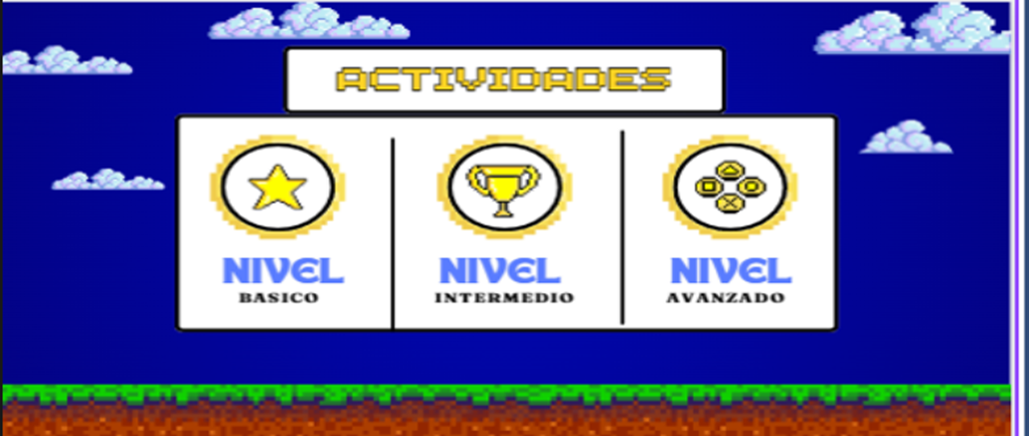

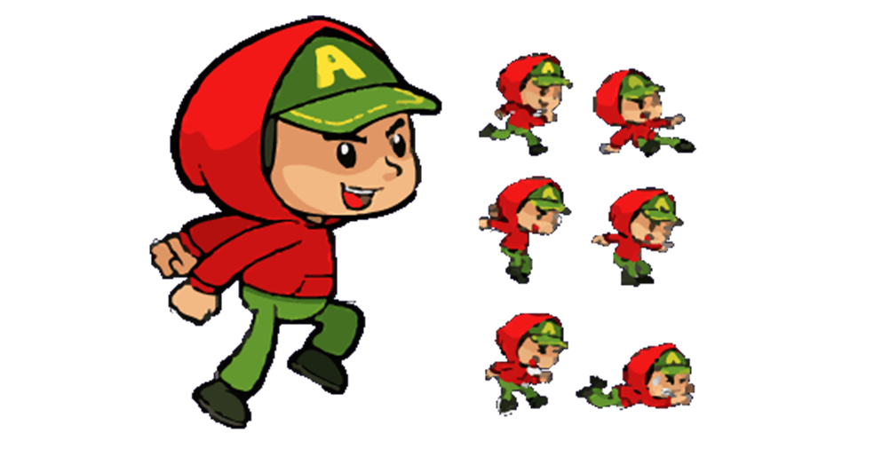

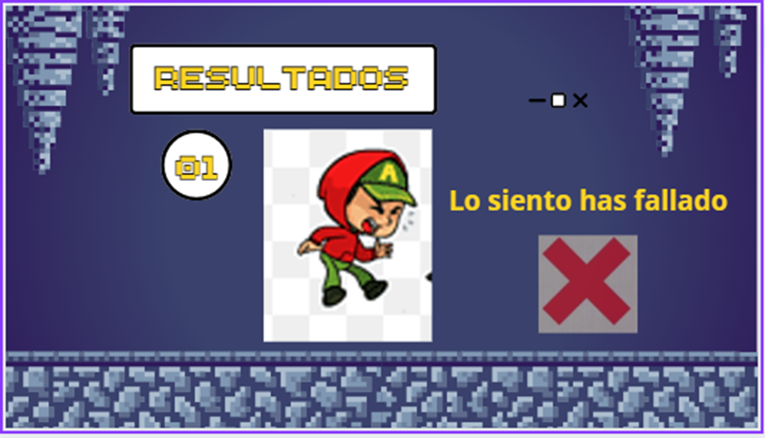

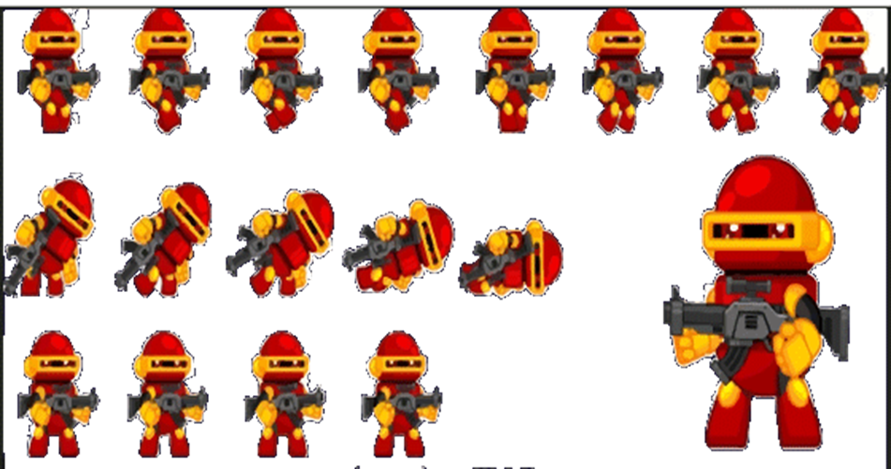

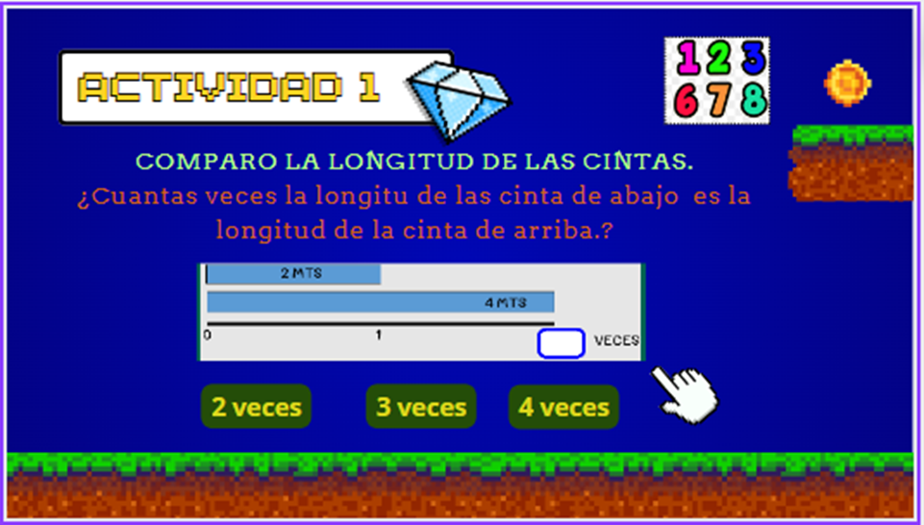

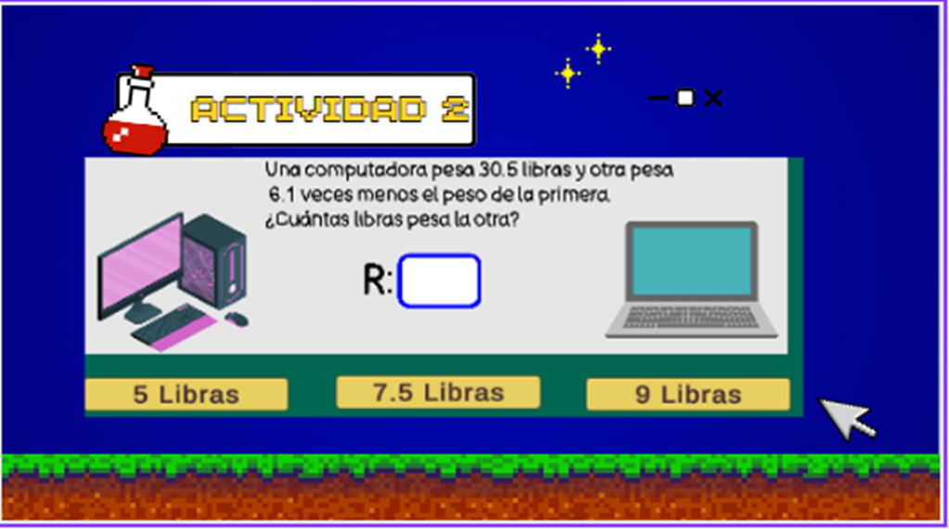

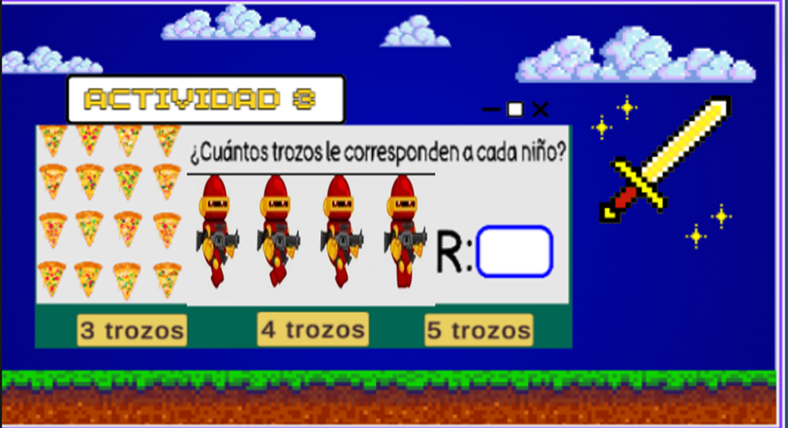

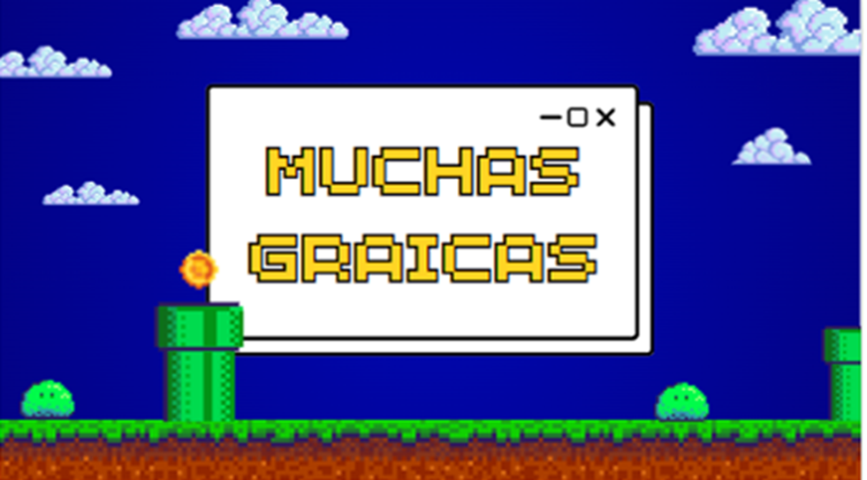

* 1. Repositorio en GitHub.
  2. Documentación del código.

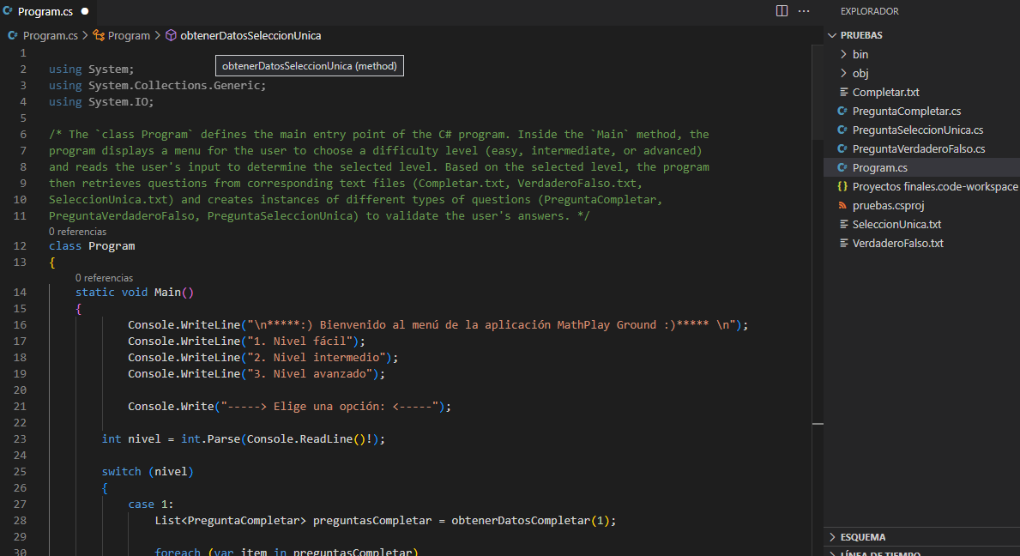Programa.

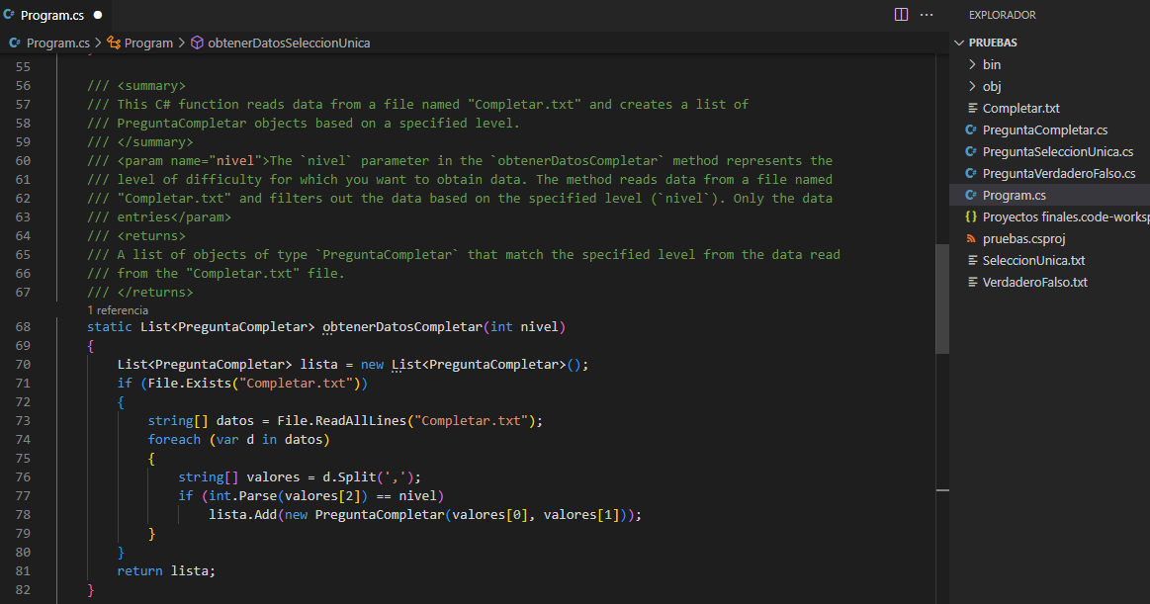

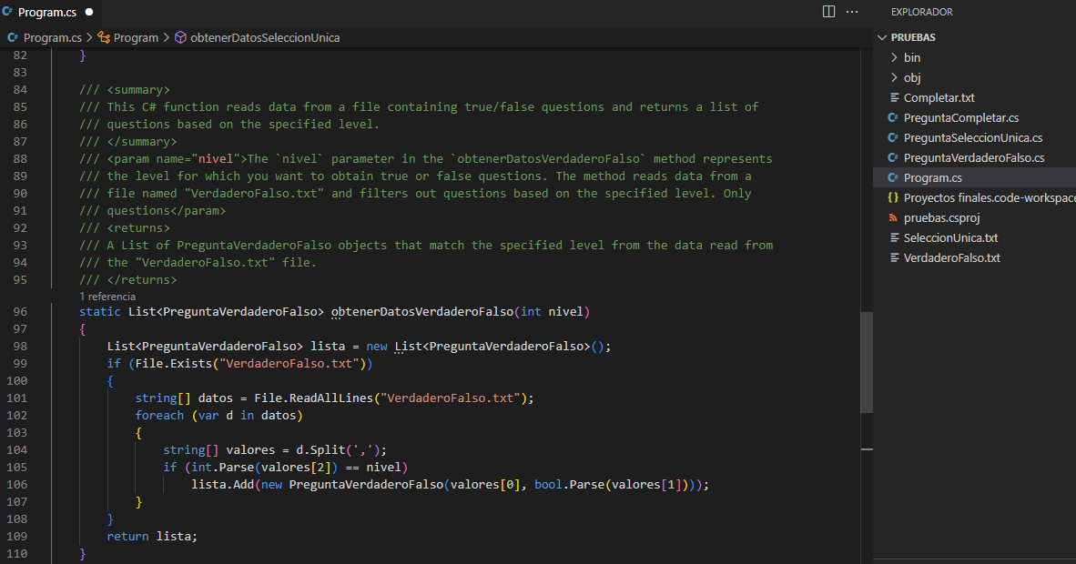

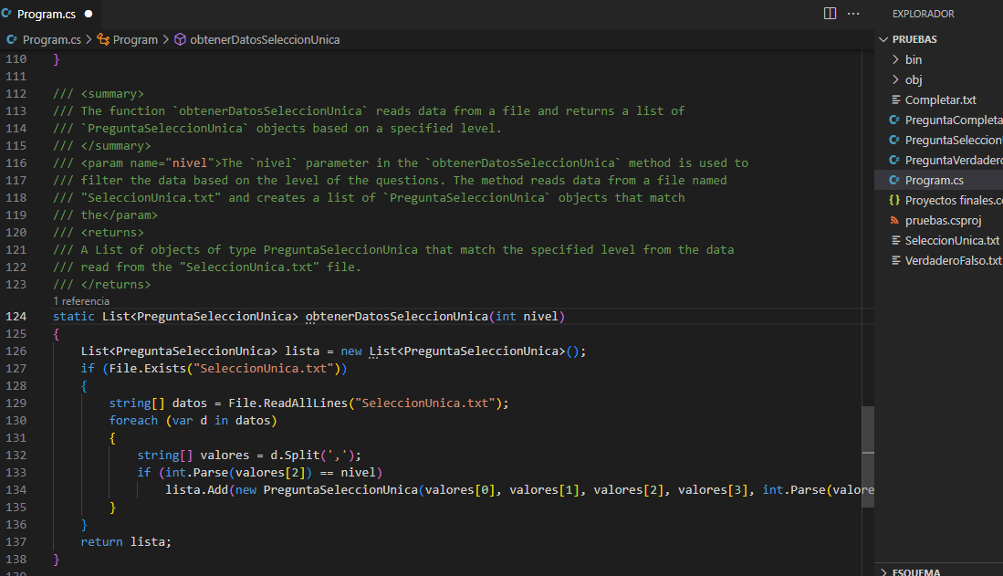

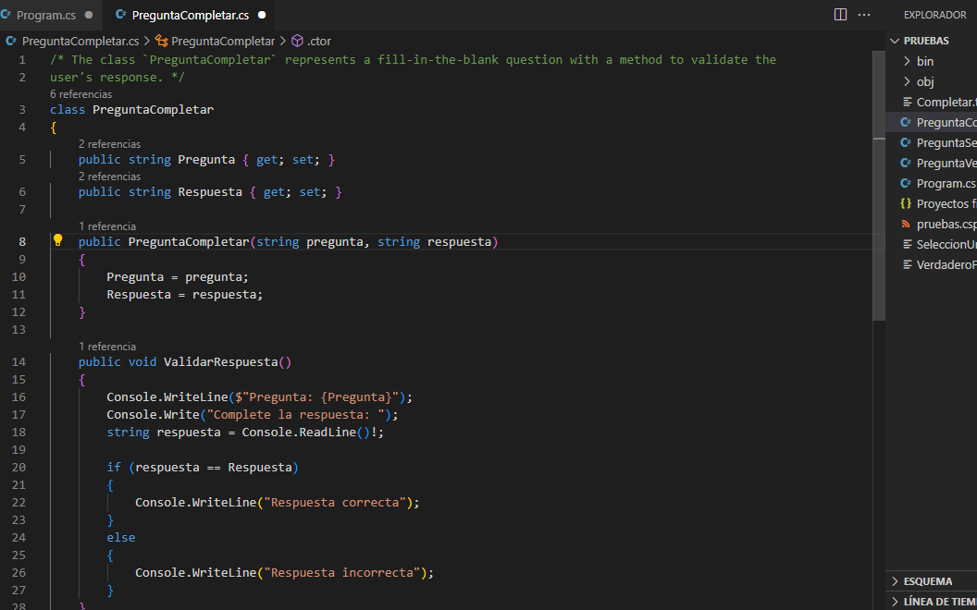Preguntas.

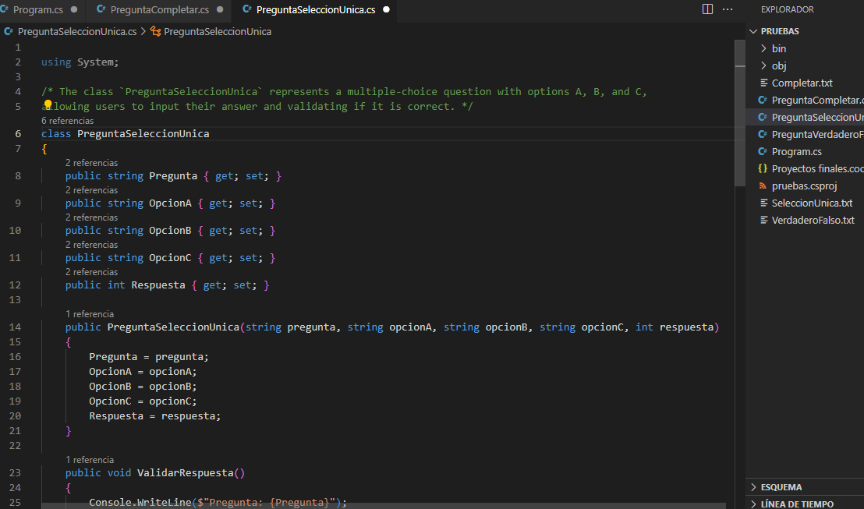

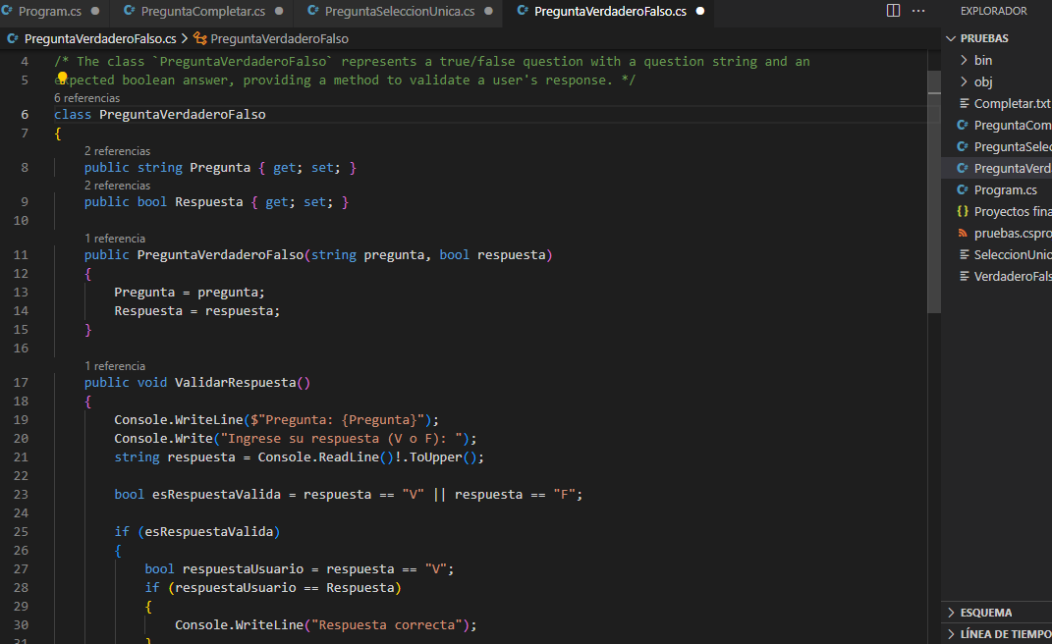

Programa.







Preguntas.





* 1. Manual de Usuario.

**Paso N°3**

Luego de acceder al menú principal procedemos a seleccionar el nivel en el cual prefieres jugar

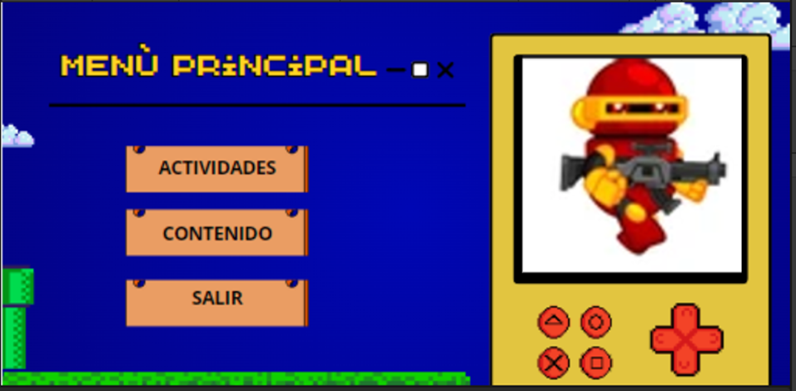

**Paso N°4**

Al ingresar al juego nos aparecerá la primera actividad correspondiente al nivel 1, una vez analizado el problema que aparece en la pantalla ayuda a nuestro amiguito a seleccionar cual de todas es la respuesta correcta.

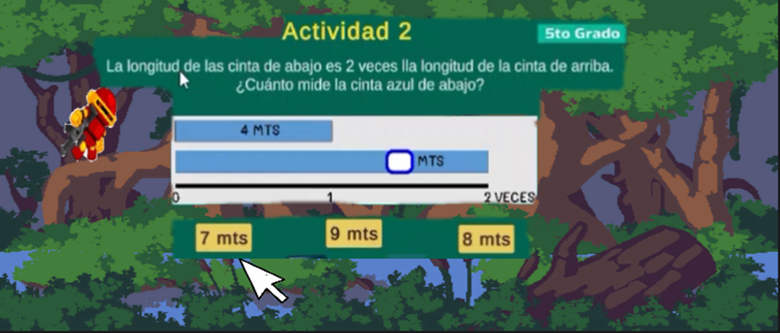

Si no acertaste aparecerá cual era la respuesta correcta y la manera como debes de resolver el problema.

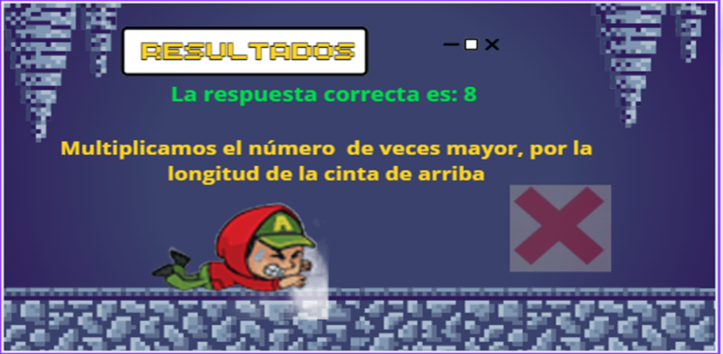

**una vez que hayas resuelto las actividades aparecerá tu puntuación.**

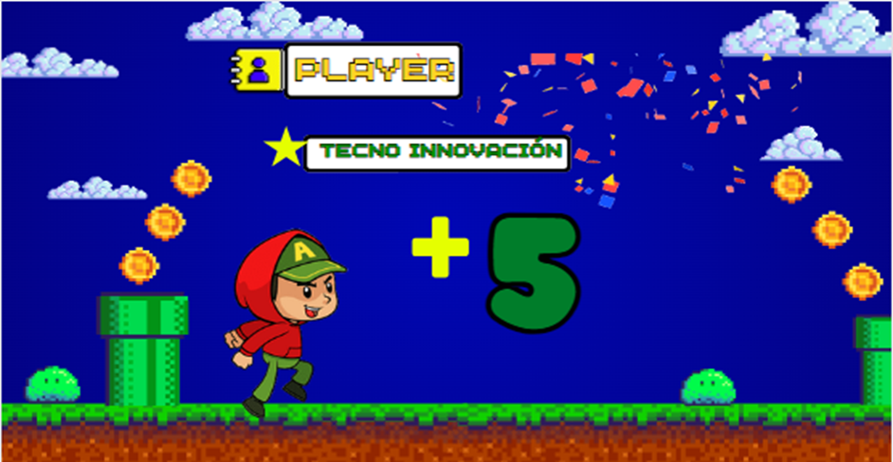

**Paso N°5**

**Nivel 2**

**En este nivel nuestro personaje de tu ayuda para seleccionar la respuesta correcta a la solución de esta operación básica.**

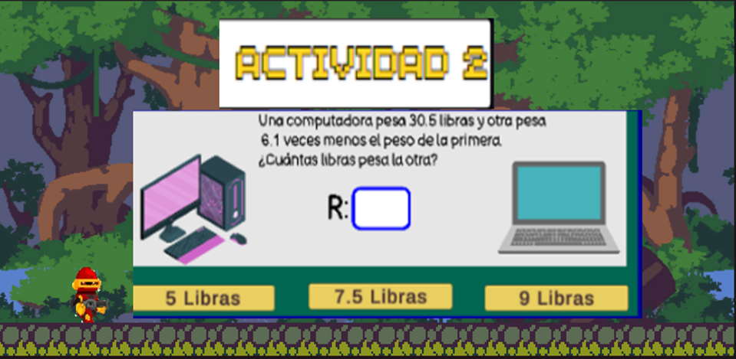

**Paso N°6**

**Has llegado al Nivel 3**

En esta actividad tenemos 4 niños y 16 trozos de pizza ayuda a resolver la respuesta presionando el botón con la cantidad correcta tomando en cuenta que cada niño pueda comer la misma cantidad que todos.

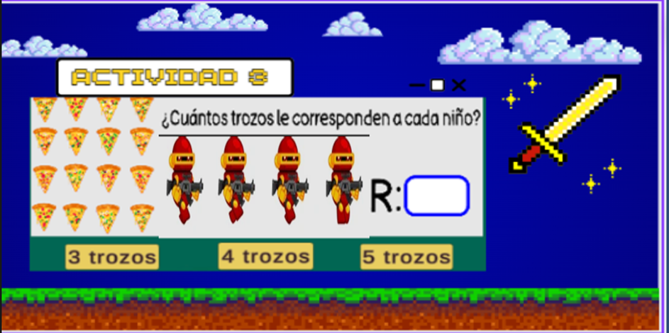

**Luego de haber logrado superar todos los niveles aparecerá una pantalla dándote el puntaje obtenido en el juego.**

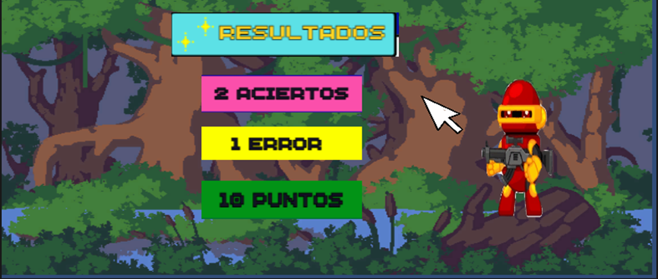

a continuación, se presenta cuantos aciertos y cuantos errores obtuviste con la puntuación.

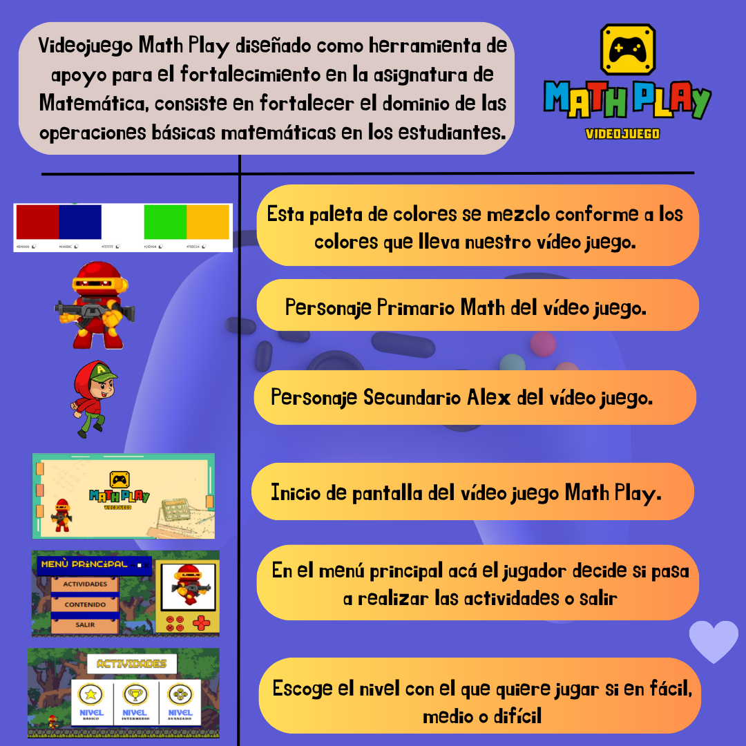

# **Referencias**

Bastidas Martínez, C. J., & Guale Vásquez, B. S. (2019). La evaluación formativa como herramienta en el mejoramiento del proceso de enseñanza aprendizaje. *Atlante Cuadernos de Educación y Desarrollo*, *agosto*. https://www.eumed.net/rev/atlante/2019/08/evaluacion-formativa-herramienta.html

*¿Qué es la evaluación sumativa?* (s. f.). Recuperado 8 de junio de 2024, de https://www.rededuca.net/blog/educacion-y-docencia/evaluacion-sumativa

Tapia, P. T. C., Soria, J. E. Y., Vásquez, M. C. S., Robayo, D. A. C., & Mercedes, S. M. C. (2023). Evaluación formativa y sumativa en el Proceso Educativo: Revisión de Técnicas Innovadoras y sus efectos en el Aprendizaje Del Estudiante. *Ciencia Latina Revista Científica Multidisciplinar*, *7*(2), 2002-2018. https://doi.org/10.37811/cl_rcm.v7i2.5450